附件2

“智视云”线上面试流程

面试流程分为：软件下载、设备准备、人脸登录、阅读考试流程、佐证绑定、抽签、阅读承诺书和须知、进入面试、设备确认、信息确认、开始答题、结束考试等环节。
1.软件下载。考生需要在招考公告规定下载时间内使用非微信浏览器到“智视云”“智视通”下载地址进行下载。“智视云”使用电脑直接点击下载，“智视通”使用手机非微信浏览器扫码下载。
2.设备准备。线上面试前，请确认面试环境（房间）设置符合要求，面试设备和系统配置符合要求，电量充足，网络正常，且保证在“智视云”“智视通”系统上摄像、录音等功能运行正常。
3.人脸登录。考生开考前30分钟用人脸登录方式登录“智视云”线上面试系统。如人脸登录失败，可联系技术服务人员获取账号密码，使用普通登录功能进行登录。考生须按照要求登录系统，不得多屏登录。面试时考生不得使用滤镜、美颜等功能，妆容不宜夸张，不得遮挡面部、耳部，不得戴口罩。
4.阅读考试流程。考生登录面试系统后，须认真阅读考试流程，了解面试系统。
5.佐证绑定。打开移动端“智视通”，通过APP内置扫码功能扫描系统对应考试项目的二维码，开启“智视通”佐证视频录制（录制完成后将自动上传）。注意：如果二维码识别不成功，可点击【“智视通”扫码】旁边的放大镜图标放大二维码重试。
在面试开始前，须使用移动设备（手机或平板）前置摄像头360度环拍面试环境（确保本人在镜头内），环拍完后将移动设备固定在能够拍摄到考生桌面、笔记本电脑屏幕、周围环境及考生行为的位置，持续拍摄到面试结束（不得中断拍摄）。具体详见移动端APP《“智视通”操作手册》。
6.抽签。考生进入面试前须在“智视云”系统中完成抽签操作，如未抽签，系统将自动分配抽签号。
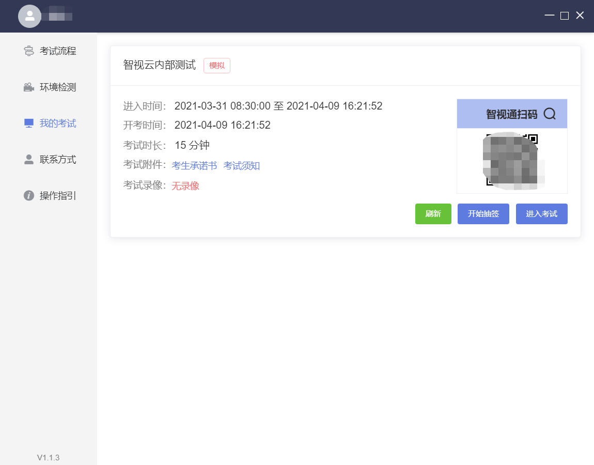
7.阅读承诺书和须知。考生先后进入考生诚信承诺书、在线考试须知界面。
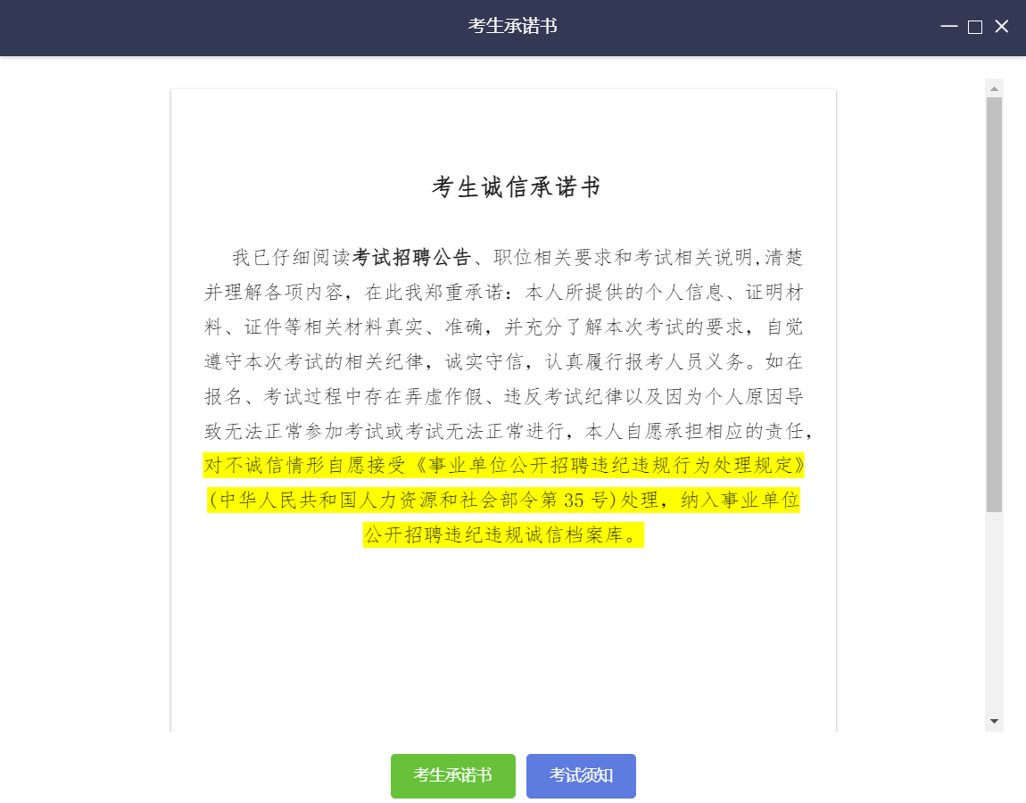

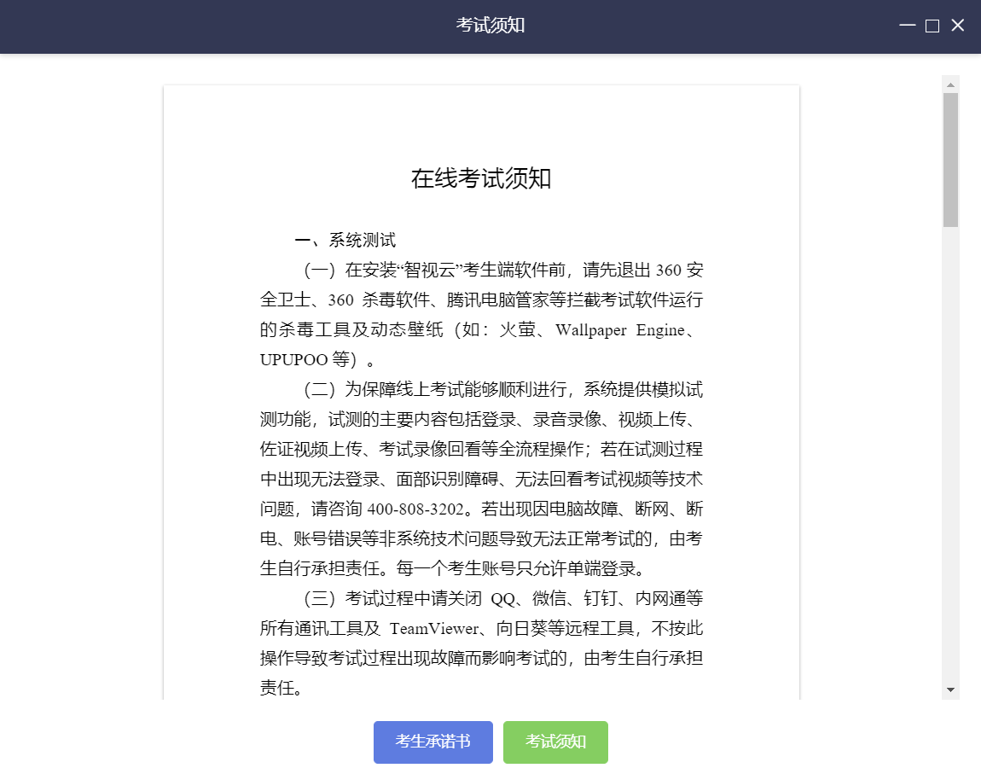
8.进入面试。当允许进入面试后（注意考试进入时间），考生方可点击【进入考试】按钮进入面试。如【进入考试】按钮不可点击，请点击【刷新】按钮更新考试状态。考生只能使用一个显示器进行面试，如有外接显示器的，请先拔掉多余外接显示器再进入面试。考生进入面试界面后系统将自动开启视频录制并实时上传至服务器，请考生不要作出切屏、截屏或其它与考试无关的操作。
9.设备确认。考生开始正式考试前需要再次确认面试所使用的设备。
刷新设备：如果刚刚接入新设备，可以点击【刷新设备】按钮更新设备列表。
摄像头：点击摄像头后的选项可切换摄像头。
麦克风：点击麦克风后的选项可切换麦克风。
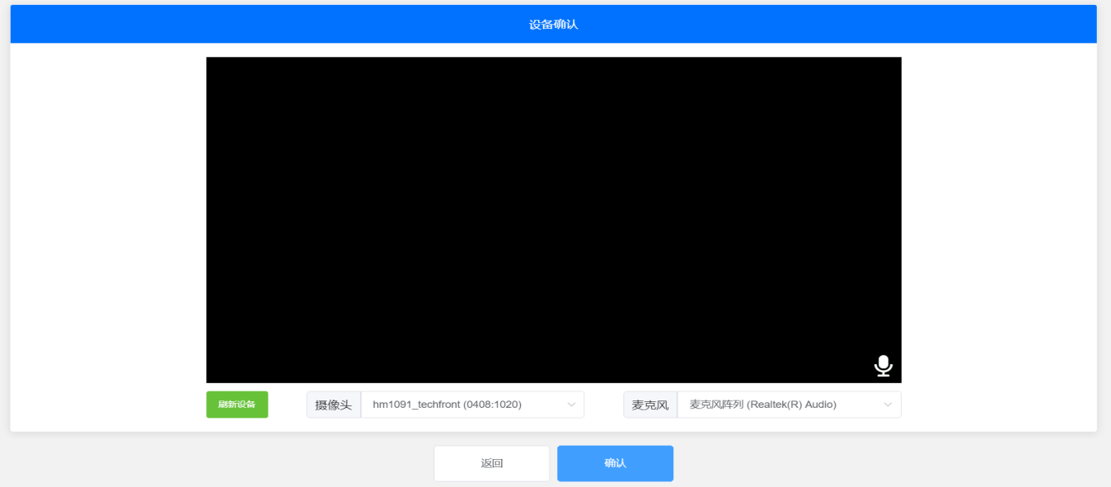
10.信息确认。信息确认界面为个人信息确认，请考生认真核对个人信息后点击【确认】进入下一环节。如在正式线上面试过程中发现个人信息有误，请继续完成面试，面试结束后联系技术咨询电话解决（如在模拟测试过程中发现个人信息有误，请立即联系技术咨询电话解决）。
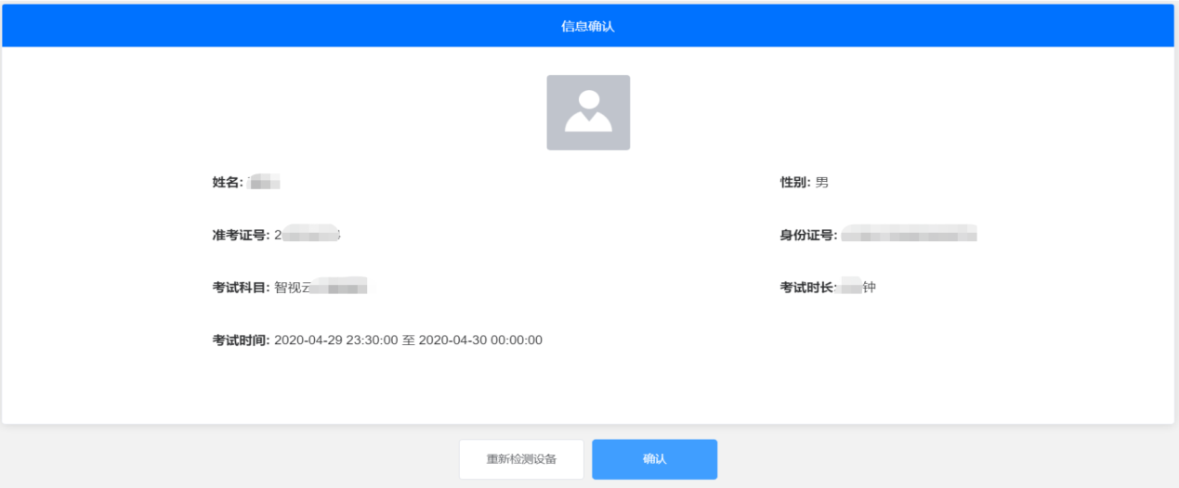
11.开始答题。考生必须在开考时间前进入到【考试开始前倒计时页面】等候考试。考试界面左侧开启开考倒计时提醒，倒计时结束后会自动显示试题并启动答题倒计时。右侧界面分别为摄像头所采集的实时视频、音量采集条、个人信息、考试倒计时、结束考试按钮、求助按钮等。面试时请考生用普通话（英语讲课正常按需要使用英语即可）按照面试指导语，安排备课、试讲及技能测试，请考生遵守时间安排完成。面试开始3分钟后，系统不再允许考生登录。
注意事项：
（1）当面试题目没有加载出来时，请点击刷新题目按钮来获取题目或立即通过【求助】按钮联系监督员。
（2）面试过程中请考生不要作出与考试无关的任何操作，面试全程会有摄像头、麦克风采集及录屏。
（3）面试过程中考生不得抄录、复制与考试相关的内容外泄传播，或在网络上发布任何与面试相关的信息。
（4）面试过程中考生不得查阅任何资料或向他人求助。
（5）考生作答期间，不得以任何方式暗示或透露姓名等个人信息。
（6）如考生需要提前结束面试，可点击【结束考试】按钮，点击确认框中的【确认】按钮后结束面试。
（7）在面试过程中，考生如遇网络中断，请继续完成面试。面试结束后，重新连接网络，再上传视频。如上传中遇到问题，请联系技术咨询电话400-808-3202。
（8）当需要向监督员求助时，可以点击【求助】按钮，通过输入文字与监督员进行沟通。
（9）考试结束后会出现面试视频上传界面，请考生不要作出任何操作，面试视频上传成功将提示上传成功（此时可关闭考试页面，完成本次面试），若视频上传失败，请按照“视频指引”进行操作或拨打技术咨询电话400-808-3202。
（10）在面试过程中，考生如遇其他特殊情况，考生本人可联系技术咨询电话400-808-3202。

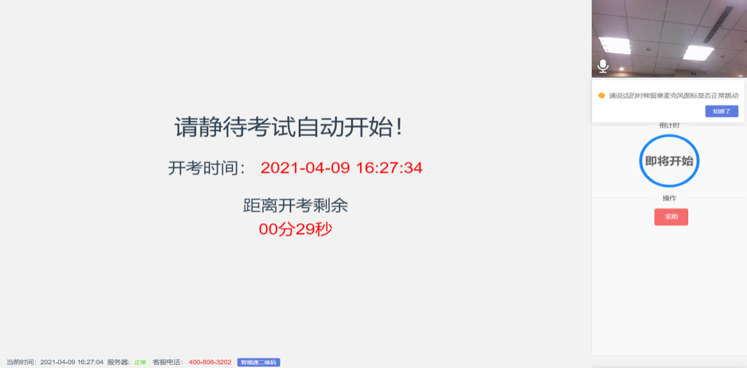
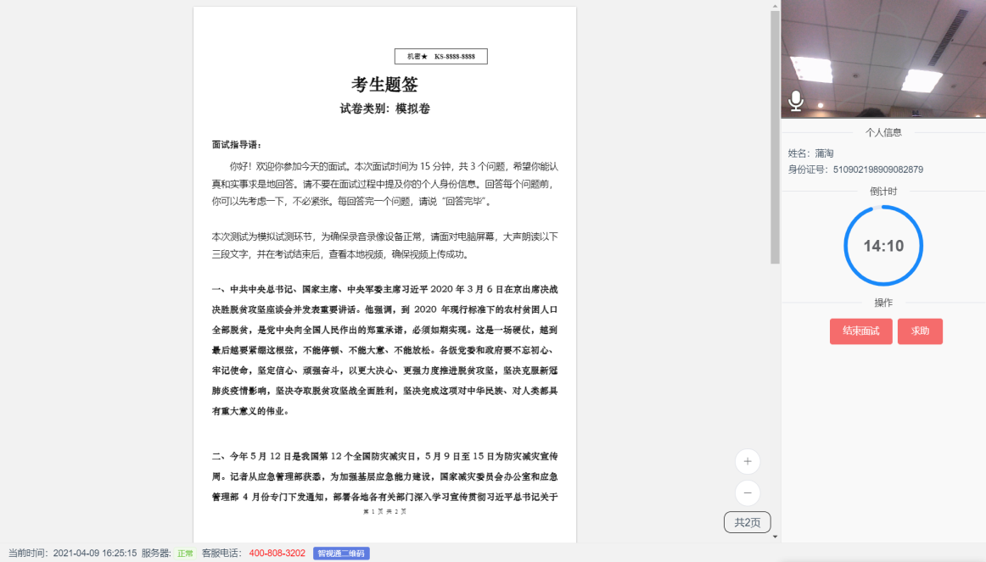
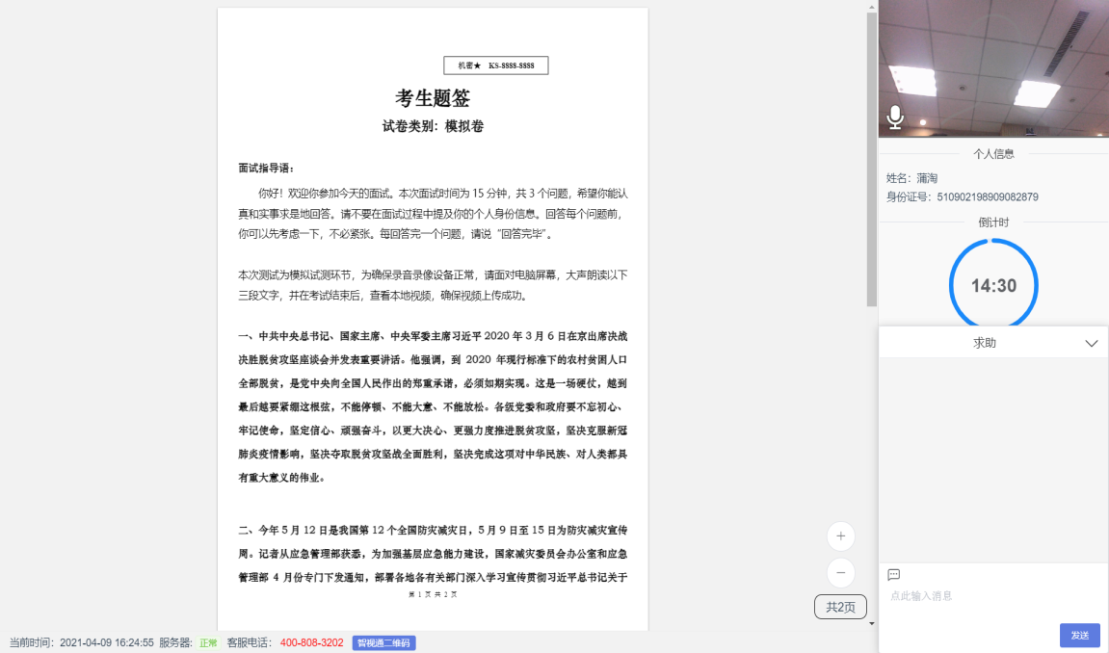
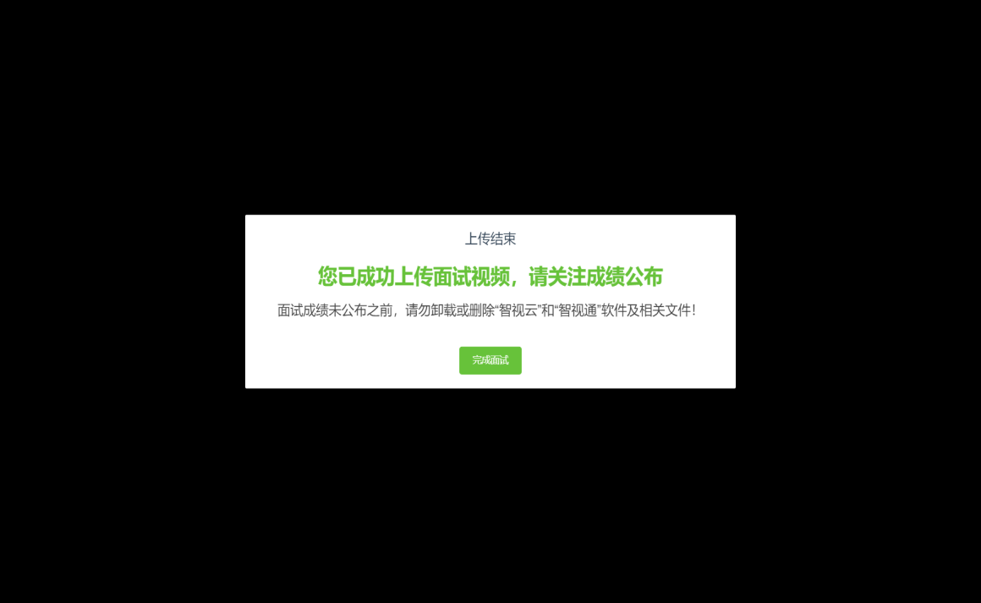
12.结束考试。若考生提前结束面试或面试时间截止时，系统自动停止视频录制，请考生耐心等待“智视云”系统上传数据，直至提示上传完毕后方可回到首页。面试结束后，手动停止移动端“智视通”APP佐证视频拍摄，并于60分钟内检查确认佐证视频已上传。注意：“智视通”拍摄的佐证视频会自动上传，请考生确认上传成功即可。若上传未能成功，请考生务必主动联系技术人员处理。在面试成绩未公布之前，请勿卸载或删除“智视云”和“智视通”软件及相关文件。

